# 2012-2-7遇到的问题

问题1：

js= <<JS

p =document.getElementById('positionMenu');

p.style.visibility = 'visible';

JS

dr.execute_script js #通过JS把系统管理人员树中职位的右键框显示出来时，发现框跑到最下边

问题2：在FF3下可以直接链接到创建项目页面，但在IE下直接链接到创建项目页面会报JS

问题3：旧人员树中的那个搜索框输入内容以后不会回车。

问题4：系统管理页面中的添加项目页面，有单选人员树也有多选人员树，比如：能选上第一个选项目经理的人员树，但打不开高级经理的那个，因为通过XAPTH定位的永远是第一个。

# 2012-2-8号遇到的问题

1，（今天下午问你的那个）我参与的任务组件上有两个任务，想定位到第二个任务的填写任务图标用XPATH不行，总是获取到第一位。（目前的变通还是tag-name）

# 2012-2-9号遇到的问题

1，我执行SPEC框架文件，在FF（9.0.1版本）下mouse_move_to的那个动作就是不执行，我换成IE6就OK了。注：在FF（8.0.1版本）下也没问题。

2，刘艳在IE7浏览器下进行点填写任务报告会出问题，弹出一个空页面后跳到了其它地方，但IE6试的没问题

3，在自动化过程中一定不要人为的手动去操作页面的任务地方，单击也不可。否则会导到脚本执行报错。

# 2012-2-15号的问题

1. 在FF下进行第三版框架脚本测试时，发现如果用MOUSE.MOVER_TO在导航移动鼠标过程中会影响碰触其它菜单。
2. 测试用例在IE7运行时经常报找不到元素问题（其实代码本身没有问题），开发人员已给分析，初步断定可能隐身等待时间语句不支持IE7。

# 2012-2-16号的问题

1，咱们每个SPEC页面的requie 'Support/login'要不要也放到那个load_helper当中吧。  
2， 对于比如我的工作台》我的任务》审批任务报告页面，有报告期和没报告期时，页面的元素TITLE不一样，元素定位也不同。这样的页面我们如何处理测试。目前写的是按有报告期的页面情况写的脚本。  
3，新添加一个部门后，要验证部门添加成功，只能通过名称验证，但如何树上有同名的职位或子部门，那么判断起来都有问题。（暂时写的脚本是默认树上没有任何重名的部门或子部门或职位等）

# 2012-2-17号问题

1，switch_to.alert在**IE6**可以执行，但在**FF(**8.0.1)下不能，报错no alert persent!  
2，在**FF**（8.0.1)下部门管理页面我添加新部门后，然后去部门树上查找名称为XX的部门时，通过以下方法可以找到，但在**IE6**下执行时就报错，找不到。（下面这个方法我放在department_manage_page.rb页面中。  
      def find_department_tree_item key  
            switch_to_left_frame  
            organization_info.click  
            @driver[:link=>key]  
            @driver.switch_to.default_content  
          end。  
3，关于部门管理页面新添加部门后，“想知道部门树上是否新增了部门”能否给封装一个方法。我目前写的是通过名称来找新添加的部门名称树上有没有，如果部门没添加成功，但在树上已有个这名，，那么靠名称断言的就有问题了。  
4，今天执行脚本，同一个脚本department_manage_spec.rb，第一次输入命令后登陆后就报错了，然后我又把刚才的命令执行了一下，脚本顺利执行完成了。这种偶然的情况我今天遇到三四次了。难到是IE6不稳定？？？？

# 2012-2-22问题及经验

1、表如果有隐藏列，列的实际位置是：全部列显示后此列的位置。  
2、跳到弹出窗口后，最后要跳回主窗口

3、代码有时可以正常运行，有时就报下边那个错误：

Selenium::WebDriver::Error::StaleElementReferenceError:

Element not found in the cache

# [remote server] resource://fxdriver/modules/atoms.js:9383:in `unknown'

4、yaml文件中单纯写个数字，默认的类型是数字类型不是字符串类型。

5，云虎封装的组件目前都是用CSS的ID选择器的前半部分的值，需改进，最好封装成外界只通过传元素来实现。

6，有些列表的查找可能有必要封装到SUPPORT中使用，因为很多页面都需要从列表中找目标值。

7，发现进行对列表遍历时（如用each)脚本运行会很慢，只有三四条数据还可以，多一点的话就会执行很慢

1. 关于测试行为方法应该写在PAGE页面还是SPEC页面的问题。
2. 发现有些页面都会遇到要获取TABLE精确行的问题，这类方法我们是否要提出去到一个SUPPORT中呢，明天讨论下。

# 2012-2-23号问题经验

1，（云虎）这个网页中介绍了一些CSS Selector的使用方法，大家可以参考一下。

<http://saucelabs.com/blog/index.php/2010/01/selenium-totw-css-selectors-in-selenium-demystified/>

2，表格嵌套找外边的表格的行数会吧嵌套表格中的tr也算上。

# 2012-2-24号问题

1，平台刷新与代码执行时间不同步造成的错误。  
2、报这个错误的原因可能跟“平台刷新与代码执行时间不同步”有关。当我在报错的前一行加上sleep之后就没问题了。  
Selenium::WebDriver::Error::StaleElementReferenceError:  
   Element not found in the cache  
 # [remote server] resource://fxdriver/modules/atoms.js:9383:in `unknown'  
3、希望柳洋给解决下如何在有刷新页面时，自动加上咱们封装的主动刷新动作。觉得总不能自己一条条加吧。这样重复代码太多了。  
4、如何取字符串中的某个特定值？（这个会了）  
5、报这个错是什么原因造成的？今天遇到好几次，启动浏览器进入到系统后就停留在那，不刷新页面  
An error occurred in an after(:all) hook.  
  Errno::ECONNREFUSED: No connection could be made because the target machine ac  
tively refused it. - connect(2)  
  occurred at C:/Ruby193/lib/ruby/1.9.1/net/http.rb:762:in `initialize'

6，基础数据页面测试时，用到TABLE查页面单元框中的文本，第一次用也没报错，第二次又同样调用这一个方法就报错。如下图：

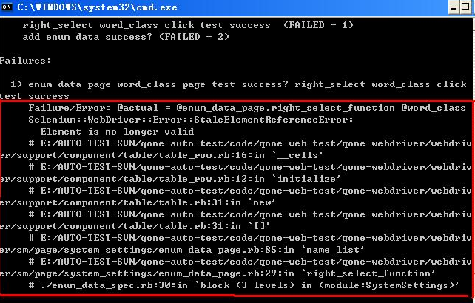

# 2012-2-28号问题

1. 希望能封装个方法，把TABLE的准确要查找的具体行或单元格返回。

# 2012-2-29号问题

1. 人员树封装后，目前是要打开人员树后传Driver，希望能改成只传入人员树图标元素。

# 2012-3-1号问题

1. 当TABLE有分页组件时，如果遍历表时只能取到当前页面的，其它页面的无法取上。此问题需解决。

# 2012-3-5号问题

在ff8下用driver.mouse.move_to e，报“:in `generateErrorForNativeEvents': Cannot perform native interaction: Could not load native events component.(Selenium::WebDriver::Error::InvalidElementStateError)”错误。

# 2012-3-15

1. 在风险管理页面，点列有中的问题ID打开查看页面后，获取到了打钮按钮，可CLICK后就是不弹出打印页面--刘艳

# 2012-3-16

1. 在YAML文件中我想把“串口号：”国际化，可是输入的那个冒号引发YAML文件报错，所以想输入数字形的冒号在YAML中看来不可以。

# 2012-3-23

1、<input type="button" onclick="window.close()" value="关闭">  
抓取关闭按钮的方法是：  
def close_button  
            close = @pm_profiles['project_information']['close']  
            @driver[:css => "input[value =#{close}]"]  
          end  
运行后，报不能点击关闭按钮错误。  
2、如何判断平台的网页是否是调用的同一处页面？